2008年龙虎塘中学心理健康教育工作总结
心理健康教育是提高中学生心理素质的教育，是素质教育的重要内容。在全面贯彻教育方针、实施素质教育的过程，心理健康教育正在引起人们的广泛重视,开展心理健康教育，既是学生自身健康成长的需要，也是社会发展对人的素质要求的需要。我校在进行心理健康教育的研究与实践中，在全校教师的共同努力下取得了一些成绩,下面将我校2008年开展心理健康教育的情况做一总结 。
一、心理健康教育是德育工作的一部分：
在开展心理健康教育的工作中，首先我们明确了开展心理健康教育指导思想，将心理健康教育纳入了学校德育工作计划之中。学校关心学生的心理健康，旨在加强心理健康教育,促进学生身心健康,从而达到全面发展这一总体发展目标。
二、我校开展心理健康教育工作的具体情况：
（一）领导高度重视，心理健康教育工作认识到位，组织落实：
1、认识到位：学校领导认识到心理健康教育工作是德育工作的一部分，是时代教育的需要，是素质教育的需要，是不断提高学校办学质量的需要，是为学生创造一个良好的成长环境的需要，是为学生终生不断进步发展奠定良好的心理基础的需要。
2、组织落实：我校心理健康教育工作组织是严密的。校长挂帅开展心理健康教育工作，分管德育的副校长直接负责，德育处具体负责组织实施,领导机构的建成,使心理健康教育有了组织上的保证。
3、学校将心理健康教育纳入学校规划中，不论是学年还是学期工作计划都将心理健康教育列为学校重点工作之一, 每学期制定心理健康教育工作要计划，期末对一学期以来的整体工作进行总结,做到有总体规划,有实施过程,有经验总结。
（二）培养师资，做到心理健康教育人员落实：
心理教师是开展心理健康教育工作的人员保证。为了使心理健康教育工作专业化，我校有两名兼职心理教师，心理健康教育工作从人员上得到较为充分的保证。
（三）开展心理健康教育的具体做法：
1、在初中年级开设心理健康教育课：
我们充分发挥初一的《思想品德》课的作用，将心理学的基本常识直接引进课堂，来实现心理健康知识的普及。学生在学习了心理课之后，学生能运用学到的方法，处理生活、学习中遇到的问题较为顺利，对于少年期的心理变化有了充分的准备，在困难面前能树立自信，处理同学之间关系上能退一步，让一步，同学之间的小矛盾不用老师，自己就可以解决了……
2、开展心理健康知识讲座：
针对不同年级学生不同的心理状况、学习阶段中遇到的心理困惑，开展专题心理健康专题讲座。
针对学生性心理出现的一些心理偏差，进行青春期性心理讲座。青春期少男少女都处于心理和生理尚未稳定时期，且在极不稳定的变化中，个性在继续形成。我们提倡健康、适度的异性同学交往，要知道对异性伙伴的好奇、关注、好感及相互交往的愿望是正常的。但不要在这方面用过多的精力，因为还有许多事情等你去做。
针对学生面临中考问题，开展毕业生考前心理辅导等专题心理讲座。这些讲座着重在对学生考试心理与考试技巧方面进行指导，包括考试动机的激发与考试技巧的应用，帮助学生较好克服考前心理恐惧与焦躁以便更好地在考场上发挥自己的最佳水平。为了帮助学生克服考试焦虑的心理障碍，进行考试焦虑的心理测试，根据测试结果，进行《如何战胜考试焦虑现象》系列心理讲座，系统的向学生介绍什么是考试焦虑，和同学们一起分析造成考试焦虑的原因，介绍排除考试焦虑的方法。并按照学生考试焦虑程度，分成若干小组分别进行辅导，进行系统的放松训练。经过辅导和训练，绝大多数学生消除了考试焦虑现象，以积极的心态完成升学考试。
３、在教师中开展心理教育知识的普及工作：
我校在教师中开展了心理健康教育知识的普及工作，以心理教育理论知识的学习为重点，不断提升教师心理健康教育知识。通过这些教育活动使全体教师提高了心理教育的理论，提高了开展心理健康教育的意识和开展心理健康教育的能力。并在工作中加以应用，有力地推进了学校的教育教学工作。
４、我们利用家长学校对家长开展家庭心理健康教育指导，使学校心理健康教育在家庭中得到延伸。
为了推动心理健康教育及家庭教育工作的深入开展，帮助广大家长树立正确的家庭教育观念，掌握科学的家教方法，积极营造有利于孩子健康成长的良好氛围，10月12日上午，我们举行了七年级家长会。
会上，我们一改过去家长会的传统模式，邀请了家长和学生代表共同参与本次会议，同时还特别邀请到了延边家庭文化研究会会长、北京四中网校心理咨询师王宇老师参与会议。王宇老师的讲座生动感人，极富感染力。他不时与家长、学生互动，掌声、欢呼声、歌声此起彼伏，他让家长在热烈的气氛中让每一位家长认识到家庭教育的重要性，让学生在欢快的气氛中了解了七年级习惯养成的迫切性。
本次会议是我校家长学校对七年级学生家长开的第一堂课，今后我们还将在形式和内容上进一步优化、创新家长学校的发展模式，真正架起学校和家长有效沟通的桥梁。王老师生动的教育事例让在座各位家长受益匪浅，精彩的报告博得阵阵掌声。
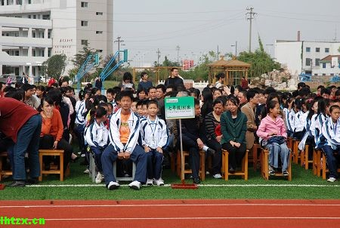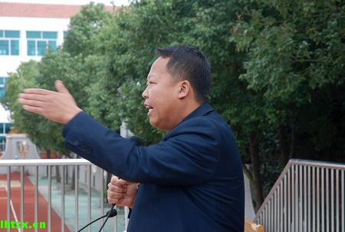
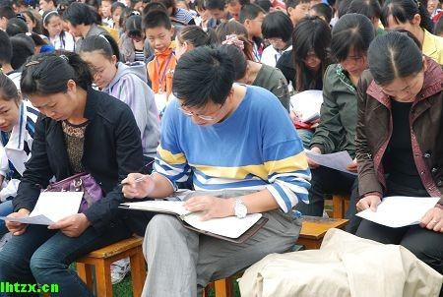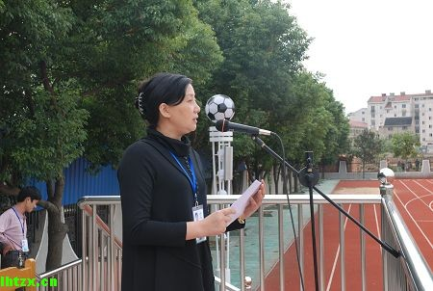

5、为使我校心理健康教育不断上水平，我校心理咨询室一直坚持开展团体、个别心理辅导、开设心理热线、开设心理信箱、进行心理训练等心理健康教育的途径。
当然，尽管我们的心理健康教育工作取得了一定的成绩，但和一些以心理健康工作见长的兄弟学校相比，还存在一定的差距。比如我们的心理咨询室的设备还有待于进一步改进、在实施心理教育的过程中还不能完全区分德育与心理健康教育的一同等。
今后我校将继续在开展心理健康教育的模式方面的探索研究，力争在班级团体心理辅导方面创出一片新的天地，为心理健康教育的模式增添新的内容。并将加大对家长进行心理健康教育辅导的力度和深度，充分调动家长的积极性，提高家长对心理健康教育的认识水平，促使家校合一，共同促进学生健康成长。

2009年1月3日

